RX8 ECU DumpTool in Python

Ce guide ce veut etre simplement une aide a l’utilisation de l’outil de DUMP en python  trouvable ici: <https://github.com/xcorbel/RX8-E85-Vtune/tree/main/DumpTools>  
  
Etape 1 : installation de python  (testé avec python 3.11) :   
-télécharger une version de python ici : https://www.python.org/downloads/  
-lancé l’installation de pyhton en mettant python dans le chemin système et avec l’installation de PIP.  
  
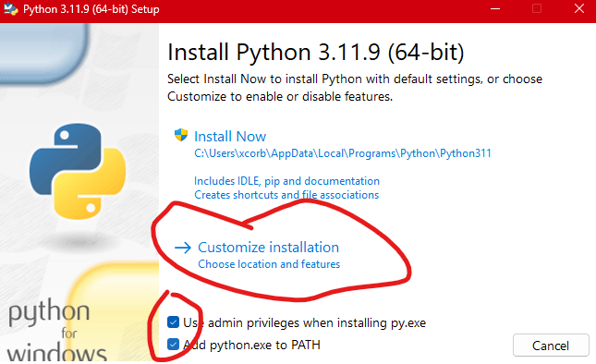

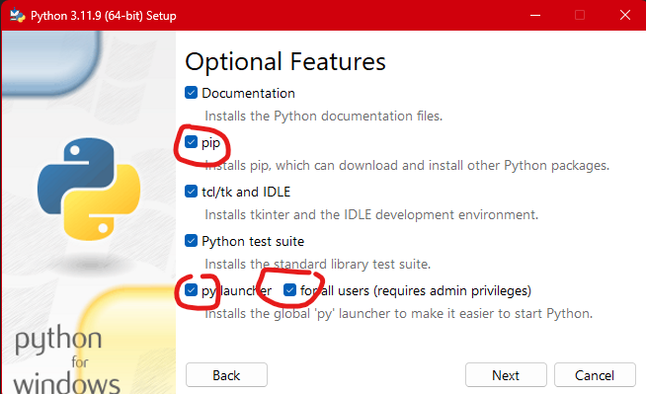

Finaliser l’installation

Etape2 : Verifaication de python et installation des dependances

Apres installation s’assurer que le programme a était bien installé en ouvrant un fenetre de ligne de commande et executer les commandes suaivantes :  
‘python –version’ et ‘pip –version’  
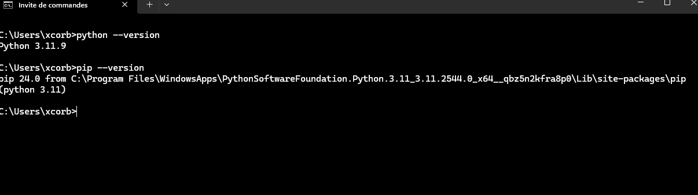

Installer pyserial via pip en uilisant la commande ‘python -m pip install pyserial’  
  
  
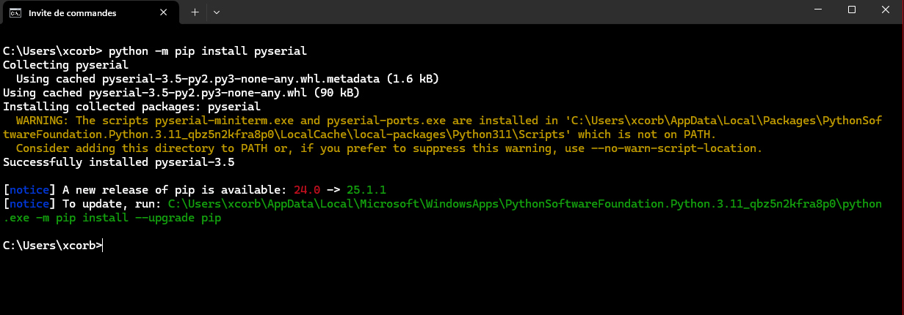  
  
  
Créer un répertoire et télécharger le script de dump et le copier dans le répertoire :  
lien : https://github.com/xcorbel/RX8-E85-Vtune/raw/refs/heads/main/DumpTools/xco-rx8dump.py

3 : Utilisation de l’outil :

-connecter votre câble ou ELM en BT à votre PC et identifier le port COM associé dans le gestionnaire de périphérique.

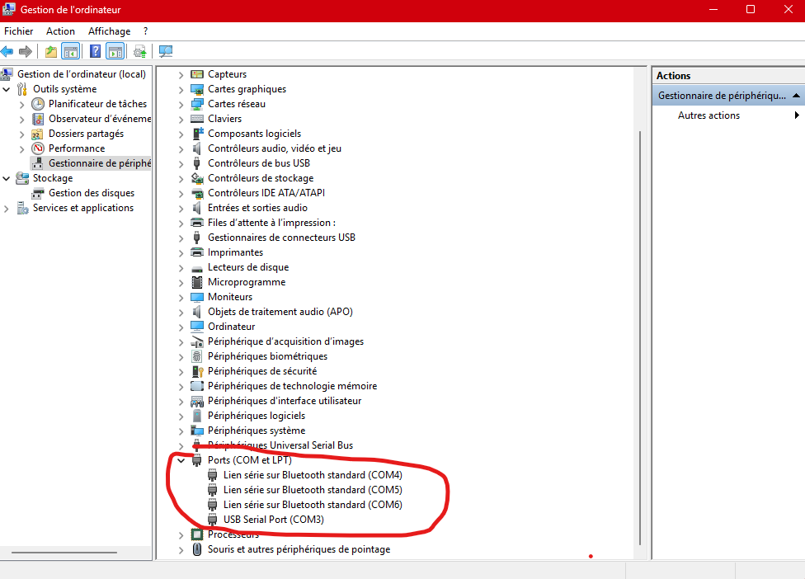  
  
  
Ouvrir un fenêtre de ligne de commande et se déplacer dans le répertoire ou le script se situe dans l’exemple ‘C:\LOW\RX8_Python_ECU’  
- cd C:\LOW\RX8_Python_ECU  
puis executer le script en precisant le port COM en argument COM3 dans l’exemple  
- python xco-rx8dump.py COM3  
  
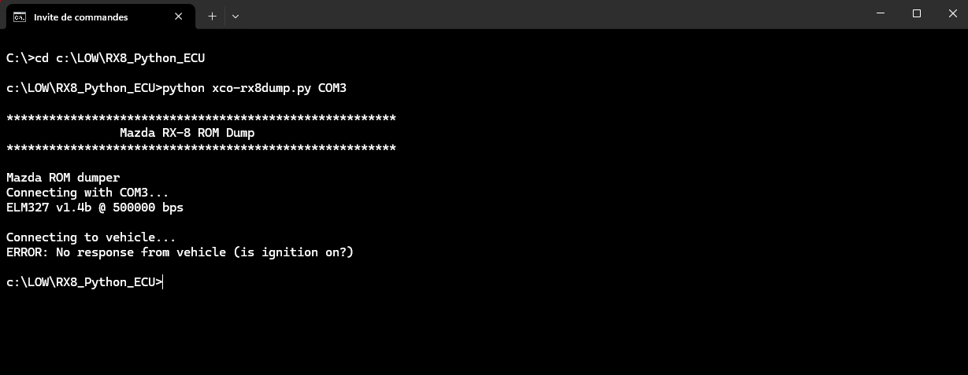

Debuggage :  
  
l’outil utilise le code Stock de Mazda qui est ‘MazdA’ afin de deverouiller le PCM.  
ce code est en acsii HEX dans le script Python et doit etre passer de la meme facon en cas de tentative de dump avec une clé autre que Stock :  
  
« Default_KEY = "4d 61 7a 64 41" # MazdA »

Voici un test avec un clé erronée

